Populismi poliittisena aatteena 2010-luvulla



Tekijän nimi
Historia 8
Alajärven lukio
13.9.2018

SISÄLLYSLUETTELO

1. JOHDANTO ---------------------------------------------------------------------------------- s. 3

2. POPULISMI AATTEENA JA POPULISMIN HISTORIA ---------------------------- s .3-5
2.1 Mihin populismi pyrkii ja millä keinoin? -------------------------------------- s. 3-4
2.2 Populismi kautta aikojen --------------------------------------------------------- s. 5

3. MILLAISTA POPULISMI ON TÄNÄ PÄIVÄNÄ? ----------------------------------- s. 6-7
3.1 Populistiset puolueet Euroopan eri valtioissa ja niiden kannatus ----------- s. 6
3.2 Millaisia asioita populistiset puolueet ajavat? --------------------------------- s. 7

4. MIKSI POPULISMI ON LISÄÄNTYNYT NYKYPÄIVÄN POLITIIKASSA? -- s. 7-8

5. MILLAISIA HYVIÄ JA HUONOJA PIIRTEITÄ POPULISTISEEN POLITIKOINTIIN LIITTYY? --------------------------------------------------------------------------------------- s. 9-10
5.1 Populistisen politikoinnin hyvät piirteet --------------------------------------- s.9
5.2 Huonot piirteet -------------------------------------------------------------------- s.10

6. TIIVISTELMÄ ------------------------------------------------------------------------------ s. 10-11

7. LÄHTEET ----------------------------------------------------------------------------------- s. 11
7.1 Internetlähteet -------------------------------------------------------------------- s. 11
7.2 Kirjalähteet ----------------------------------------------------------------------- s. 12

8.LIITTEET ------------------------------------------------------------------------------------ s. 12-13

- JOHDANTO

Populismi on poliittista toimintaa / poliittinen aate, jonka kannatus on noussut viime vuosikymmeninä huomattavasti. Populistiset puolueet ovat lisääntyneet ja aate on yhtenä keskeisimpänä puheenaiheena kansainvälisessä politiikassa. Mutta mitä tuo kohuttu populismi oikeasti oikein on ja mihin se pyrkii? Onko se juuri sitä kansankiihkoilijoiden harjoittamaa poliittista toimintaa ja eliitin lyttäämistä, vai onko sillä hyviäkin menettelytapoja sekä tavoitteita? Tutkielmassani yritän löytää vastaukset noihin kysymyksiin sekä lisäksi käsittelen tutkielmassa populismin historiaa, populistisia puolueita nykyisessä Euroopassa ja niiden kannatuksen määrää sekä syitä siihen, miksi populismi on kasvanut nykypäivän politiikassa.

Valitsin populismin tutkielmani aiheeksi, sillä se oli minulle ennestään vieras käsite sekä koin sen hyvin kiinnostavana aiheena, jota halusin tutkia lisää. Internetistä löytyi yllättävän hyvin tietoa populismista ja esimerkiksi Yle on kirjoittanut montakin artikkelia aiheesta, joista oli paljon hyötyä. Kuitenkin populismin historiasta oli vaikea löytää tietoa, sekä populismi on käsitteenä niin laaja ja sen ilmeneminen on niin monimuotoista, että aatteen ajamia asioita sekä itse aatetta oli hyvin vaikea määritellä ja lytätä yhteen muottiin.

2. POPULISMI AATTEENA JA POPULISMIN HISTORIA

2.1 Mihin populismi pyrkii ja millä keinoin?

Populismi on tunnettu kansan suosioon tähtäävänä poliittisena toimintana/aatteena, joka pyritään saavuttamaan kansankiihotuksellisin keinoin. Iskulauseet, kansan kaipaamat lupaukset (jotka jätetään yleensä kylläkin lunastamatta), kansan tunteisiin vetoaminen, miellyttävän julkisuudenkuvan luominen aatetta edustavista poliitikoista, “oikean kansan” kehuminen ja asioiden kiihkeä vaatiminen ovat kaikki populismin keskeisiä keinoja toteuttaa ideologiaansa. Populismi voidaankin käsittää ei-populistien näkemyksen mukaan demokraattisen vastaisena eli epädemokraattisena. Kuitenkin itse populismia edustavat eivät koe asian olevan näin: heidän mukaan populismia demokraattisempaa poliittista toimintaa ei olekaan.

Populistiset puolueet pyrkivät nousemaan valtaan ja pysymään siellä, sekä erottamaan “ylimääräisen portaan” kansan ja johtajan väliltä. Keinoja näiden saavuttamiseen on populismin keskuudessa monia ja yleensä ne ovatkin häikäilemättömiä. Näitä ovat esimerkiksi kansan tukahduttaminen, uusien poikkeuslakien muodostaminen, koko valtiokoneiston valtaaminen, julkisten rahojen ohjaaminen sekä vallanvaihdon kiertäminen.

Populismi tavoittelee suosiota vahvan johtajan avulla sekä yrittää poliitikoidensa sanojen mukaan “yhdistää kansaa”. Yleensä populistit lupaavat juurikin palauttaa vallan “takaisin kansalle”, kuten Trump virkaanastujaisissaan sanoi: “Tänään emme siirrä valtaa vain yhdeltä hallinnolta toiselle, vaan siirrämme vallan Washington, D.C.:ltä, ja annamme sen teille, Amerikan kansalle.” Trumpin lausahdus on niin populistinen kuin vain voi olla ja valitettavasti tämän tyyliset sanat purevat kansaan. Tai ainakin osaan heistä.
(Varho, 12.2.2017, https://yle.fi/uutiset/3-9452079)

Vaikka populismi puhuu yhtenäisestä, yhdestä kansasta, jättää se huomiotta kaikki ne, joihin eivät tyhjät suuret lupaukset ja mahtipontiset iskulauseet pureudu. He eivät ole yleensä populisteille mitään. Sehän tekeekin populismista hyvin vinksahtaneen poliittisen aatteen, joka yhdistetäänkin yleensä rasismiin ja fasismiin. Kuitenkin populismia on sekä hyvää että pahaa, joka tekee siitä vieläkin vinksahtaneempaa ja vaikeammin määriteltävää. Politiikan tutkimuksessa ei kuitenkaan liitetä samanlaista negatiivista sävyä populismiin kuin arkikielessä: populismilla tutkijat tarkoittavat aatesuuntaa, joka arvostaa tavallista kansaa, yritteliäisyyttä ja rehellisyyttä.

2.2 Populismi kautta aikojen

Populismia on esiintynyt jo antiikin Roomassa, jossa Gaius Julius Caesar teki poliittista uraa vastustaen eliittiä populismin tapaan kuuluen kuitenkin itse Rooman valtakunnan rikkaimpiin ylimyssukuihin. Caesar asetti politiikkansa avulla onnistuneesti kansan valtakunnan senaattia vastaan. Sana ‘populismi’ tuleekin latinankielisestä sanasta ‘populus’, joka tarkoittaa kansaa.

Modernin populismin historia juontaa juurensa 1890-luvun Yhdysvaltoihin, jolloin People’s Party -puolue pyrki haastamaan republikaanien ja demokraattien hegemoniaa kaksipuoluejärjestelmässä. Tätä pidetään ensimmäisenä populistisena puolueena ja maailmalla populistiset näkemykset menestyivät mm. siellä, missä teollistumisen myötä jalkoihin jääneet saivat populismin avulla äänensä esiin. Ensimmäisiä populistisia liikkeitä oli 1800-luvun lopulla USA:ssa ja Venäjällä, jotka yleensä olivat juuri maanviljelijöiden protestiliikkeitä.

Populistisilla suuntauksilla oli suuri merkitys kansallisvaltojen nousun nopeutumisessa esimerkiksi Italiassa ja Saksassa 1800-luvulla. Populismi alkoi kasvaa aatteena Latinalaisessa Amerikassa 1930-luvun jälkeen. Käsitteellä kuvattiin karismaattisten johtajien, kuten Argentiinan Juan Peronin ja Brasilian Getúlio Vargasin ympärille muodostuneita poliittisia liikkeitä, jotka vetosivat puheillaan kansaan. 1930-luvun diktaattorit luokitellaan myös populistisiksi, joita ajatellen populismin historia on synkkä ja vastenmielinen. Kuitenkin populismin määrittelemisen rajoja ei ole nykyisin määritelty ja käsite on hyvin laaja. Pitkälle 1900-lukua käsite oli vaihteleva, mutta usein siitä puhuessa tiedettiin, mitä sillä tarkoitettiin, vaikka yhteistä tarkkaa määritelmää asiasta ei ollut.

Populismin kannatus oli ollut laskussa ensimmäisen maailmansodan jälkeen, mutta se lähti nousuun toisen maailmansodan jälkivuosina. Syinä olivat teollistumisen synnyttämät yhteiskunnalliset erot ja talouskasvu.

3. MILLAISTA POPULISMI ON TÄNÄ PÄIVÄNÄ?

3.1 Populistiset puolueet Euroopan eri valtioissa ja niiden kannatus

Nykyisiä populistisiksi määriteltyjä puolueita on paljon. Suomessa populistiseksi puolueeksi määritellään vain Perussuomalaiset. Puolue suhtautuu Euroopan Unioniin kriittisesti ja haluaisi rajoittaa maahanmuuttoa, sekä se korostaa kansan etujen puolustamista perinteisiä puolueita ja “herroja”, eli eliittiä vastaan. Muita populistisia puolueita Euroopassa ovat esimerkiksi Ruotsidemokraatit, Hollannin Oikeistopopulistinen Vapauspuolue, Norjan edistyspuolue, Italian Viiden tähden liike, Unkarin Fidesz, Itävallan FPÖ, Puolan Laki ja oikeus -puolue (PiS), Turkin AKP, Kreikan Syriza, Espanjan Podemos, Saksan AfD ja Ranskan Kansallinen liittouma.

Vuonna 2000 Eurooppalaiset populistipuolueet saivat keskimäärin 9,6 prosentin kannatuksen, 17,2 prosenttia vuonna 2008 ja vuonna 2017 24,6 prosenttia. Niiden kannatus on siis noussut huomattavasti viimeisten vuosikymmenien aikana. (ks. kuvaliitteet 1 ja 2) Tällä hetkellä populismin kannatus on melkein yhtä suurta kuin 1930-luvulla. Populismin poliittiset aatteet ovat kuitenkin vaisumpia, eivätkä niin äärimmäisiä kuin aatteen huippuvuosina. Koska populismi on monimuotoista ja eri maiden populistiset puolueet poikkeavat toisistaan, on niiden kannatuskin erilaista eri maissa. Esimerkiksi kovinta populistien kannatus on Unkarissa, Puolassa ja Kreikassa, joissa Unkarissa populistit ovat olleet vallassa vuodesta 2010 ja Puolassa vuodesta 2015. Kreikassa taas vasemmistolainen Syriza ja oikeistolainen ANEL ovat samassa koalitiossa. Populistien kannatus on selvästi laskenut vain Slovakiassa ja Romaniassa ja Timbron indeksin mukaan 33 maasta 17 populistit ovat kasvattaneet ääniosuuttaan vuosien 2000 ja 2017 välillä. Populismin kannattajien kovan ytimen muodostavat iäkkäät, työväenluokkaan kuuluvat ja vähän koulutetut valkoiset, eritoten miehet.
3.2 Millaisia asioita populistiset puolueet ajavat?

Populismin alkuperäinen tarkoitus on ajaa kansalaisten etuja ja arvoja. Populistisia puolueita on hyvin erilaisia ja on siten vaikea yleistää yhtä samanlaista asiaketjua, jota kaikki puolueet ajaisivat. Kuitenkin ne yleensä juurikin korostavat tavallisten kansalaisten tarpeita ja tahtoa sekä vastustavat jyrkästi eliittiä, eli “herroja”. Ne myös vastustavat suuryritysten ja talouselämän valtaa, sekä yleensä esimerkiksi sukupuolineutraaleja avioliittoja. Populistiset puolueet ovatkin yleensä hieman nationalistisia sekä vanhoillisia, eivätkä jotkut puolueet usko ilmastonmuutokseen. Lisäksi yleisen asevelvollisuuden ajaminen, viranomaisten ja puolustusvoimien vahvistaminen, perinteisten perhearvojen ajaminen, oman maan kulttuurin korostaminen ja EU:n sekä eurovaluutan vastustaminen ovat tyypillisiä populististen puolueiden ajamia asioita.

Populistiset puolueet myös tietoisesti rakentavat vastakkainasetteluja ihmisryhmien välille korostaen “oikeana, kunnon kansana” heitä kannattavia ja syrjimällä muita kansalaisia; etenkin maahanmuuttajia ja monikulttuurisia ihmisiä sekä populismia vastustavia. Populistit myös kokevat omistavansa oikeutuksen valtaan, sillä he “edustavat kansan tahtoa”. Tällä he kokevat kuitenkin ajavansa vain kansan etua.

4. MIKSI POPULISMI ON LISÄÄNTYNYT NYKYPÄIVÄN POLITIIKASSA?

Syinä populistisien puolueiden kannatuksen nousuun pidetään kielteistä suhtautumista maahanmuuttoon, populismin kärjistävää tapaa määritellä muita tahoja kuten toisia puolueita ja eliittiä, eriarvoisuuden lisääntymistä, EU:n vaikeuksia, terrorismin uhkaa, nationalismin nousua, vuodesta 2008 lähtien jatkuneita talousvaikeuksia sekä ihmisten globalisaation pelkoa.

Globalisaation pelkoa pidetään yhtenä ilmeisimmistä syistä populismin nousuun. Teknologian kehittymisen ja globalisaation myötä työpaikoista on enemmän kilpailua eikä teollisuusmaiden keskiluokka ole hyötynyt globalisaatiosta yhtä paljon kuin globalisaation avulla kuopasta nousseiden valtioiden keskiluokka. Tuloerot ovat maailmanlaajuisesti tasoittuneet, mutta ne ovat maakohtaisesti suurentuneet. Tyytymättömät yksilöt kokevat asemiensa olevan uhattuina ja näkevät tulevaisuutensa epävarmoina, jonka myötä he päätyvät kannattamaan populismia. Selitys on kuitenkin liian yksinkertaistettu ja mustavalkoinen, eikä sitä voi tietenkään yleistää.

Jotkut populistisia puolueita äänestävät turvautuvat kannattamaan kyseisiä puolueita, sillä he ovat myös yleensä turhautuneita poliittiseen tilaan sekä muihin puolueisiin, eivätkä tiedä, mitä muutakaan puoluetta tulisi äänestää. Myös toisten maiden populistipuolueiden menestys ja nouseva kannatus saavat eri maiden kansalaiset tukemaan populismia omissa maissaan ja äänestämään siten maidensa populistisia puolueita. Kuitenkin populismin kannattajia ei voi leimata vihaiseksi ja tyytymättömäksi ryhmäksi: osa heistä kannattaa aatetta aivan eri syistä ja on hyvin tietoisesti perillä sen ajatuksista ja analyyseistä.

5. MILLAISIA HYVIÄ JA HUONOJA PIIRTEITÄ POPULISTISEEN POLITIKOINTIIN LIITTYY?

5.1 Populistisen politikoinnin hyvät piirteet

Ns. hillitymmän populismin myötä voi sanoa “politiikan tulevan takaisin politiikkaan”. Politiikka voimistuu ja demokraattinen politiikka elpyy. Silloin populismi puhdistaa demokratiaa ja kertoo sen tilanteesta: mitä enemmän maailmalla ilmenee populismia, sitä huonommin demokratialla menee. Näin se kertoo demokratian “terveydentilan” ja toimii hätämerkkinä demokratian eheyttämiselle. Populistinen politikointi lisäksi nostaa esille asioita, joista demokraattinen politiikka haluaisi mielummin vaieta ja jotka se mieluummin vain kätkisi. Se nostaa esille monille kansalaisille tärkeitä teemoja ja antaa syrjäytyneille ryhmille äänen sekä houkuttelee ihmisiä takaisin mukaan politiikkaan. Populismi ei luo uhkaa demokratialle niin kauan kuin protesti pysyy osana demokratian sisältöä.

Hyvää populistista politikointia harjoittavat myös periaatteessa kaikki poliitikot: itsensä tai oman puolueen kampanjoiminen ja iskulauseiden muodostaminen on populismia. Eivätkä kaikki populistit todellakaan ole rasistisia, vaan he vetoavat kristilliseen retoriikkaan ja erottavat hyvän ja pahan, vaikka asettavatkin oman maan tarvitsijat ensimmäiseksi. Maltilliset populistiset puolueet ja liikkeet tuovat politiikkaan hyvää vastakkainasettelua, jota politiikka joskus tarvitsee. Se ei ole aina huonoa.

5.2 Huonot piirteet

Äärimmilleen vietynä populismi ei kuitenkaan ole hyväksi politiikalle eikä demokratialle. Silloin se muodostaa “yhden oikean ryhmän” ja rakentaa toimintaansa rasismiin perustuen ja väheksyen kaikkia muita paitsi heidän omia kannattajiaan. Vähemmistöjen oikeudet ovat tällöin vaarassa, eivätkä rasismi ja nationalismi tuo etenkään silloin mitään hyvää mukanaan yhtään kenellekään. Äärimmäisen populismin hulluus onkin pelottavaa demokratiaa kannattavan yhteiskunnan näkökulmasta: silloin populismi on kaikkea muuta kuin demokraattinen ja hyväntahtoinen. Silloin se pönkittää itseään ja luo vahvan johtajuuden sekä suurien puheiden avulla pahaa jälkeä.

Populismin myötä politiikan ns. kieli tulee kovenemaan ja politiikan säännöt muuttuvat aivan täysin. Myös EU-kriittisyys, maahanmuuttokriittisyys, nationalismin nousu, valemediat, EU:n heikentyminen sekä Euroopan ilmapiirin kiristyminen ja puolueettoman median heikentyminen ovat kaikki populismin seurauksia niin Euroopassa kuin maailmalla.

6. TIIVISTELMÄ

Populismi on monimuotoista ja vaikeasti määriteltävää niin kauan, kuin sen määrittelylle ei aseteta yhteisiä, tarkkoja rajoja. Aatesuunnassa on hyvää sekä pahaa, eikä kumpaakaan voi mitenkään yleistää millään tasolla: moninainen käsite on liian kirjava mustavalkoistettavaksi. Suin päin ei siis kannata leimata populismia negatiiviseksi eikä positiiviseksikaan, sillä sitä ilmentyy niin monessa eri muodossa eri määrin, ettei liika yleistäminen ole kannatettavaa.

Ketään poliitikkoa ei siis voi leimata populistiksi vain esimerkiksi tämän rasistisuuden vuoksi, sillä rasismi ei ole yhtä kuin populismi. Sanasta ‘populisti’ on tullut politiikassa haukkumasana, joka ei mielestäni ole hyväksyttävääkään: tällöin populismi leimataan negatiiviseksi sekä vaaralliseksi ja näin harjoitamme itse sitä syrjintää, jota populistien ja stereotypisen populismin ajattelemme harjoittavan.

Populismista on siis hyvissä määrin hyötyä politiikalle, mutta esimerkiksi äärioikeistopopulismista on todellakin haittaa, johon demokratian täytyy vastata ottamalla oikeuden ohjakset käsiin ja alkamalla käsitellä niin pieniä kuin suuriakin yhteiskunnallisia ongelmia oikeilla tavoilla.

7. LÄHTEET

7.1 Internetlähteet

Heiskanen Heikki, 2.12.2016. Populistien menestys vyöryy lumipallona maasta toiseen – Tutkijan mukaan vanhoissa puolueissa kannattajat jääneet sivuraiteelle.
<https://yle.fi/uutiset/3-9331521> Luettu 17.9.2018

Ikäheimo Hannu-Pekka, 21.3.2017. Populismin aikakausi - kausivaihtelua vai pysyvämpi muutos?
<https://www.sitra.fi/artikkelit/populismin-aikakausi-kausivaihtelua-pysyvampi-muutos/> Luettu 17.9.2018

Koivula Pekka, 19.6.2017. Populismi haastaa meidät jatkossakin.
<https://www.maaseuduntulevaisuus.fi/mielipiteet/kolumnit/populismi-haastaa-meid%C3%A4t-jatkossakin-1.194487> Luettu 17.9.2018

Parkkinen Laura, 31.3.2015. Mitä on populismi? <https://liikkeessaylirajojen.fi/mita-on-populismi/> Luettu 13.9.2018

Varho Esko, 12.2.2017. Populismi uhkaa demokratiaa - ja noudattaa aina samaa kaavaa. <https://yle.fi/uutiset/3-9452079>. Luettu 13.9.2018

Wallenius Daniel, 27.4.2018, Populismin suosio teollisuusmaissa hipoo jo 1930-luvun lukemia - poliittiset aatteet kuitenkin laimeampia kuin huippuvuosina. <https://www.aamulehti.fi/ulkomaat/populismin-suosio-teollisuusmaissa-hipoo-jo-1930-luvun-lukemia-poliittiset-aatteet-kuitenkin-laimeampia-kuin-huippuvuosina-200906405/> Luettu17.9.2018

7.2 Kirjalähteet
Kohi, A., Liuskari, M., Palo, H., Päivärinta, K., Vihervä, V.,2016, Forum 1, Otava.

8. LIITTEET

Liite 1

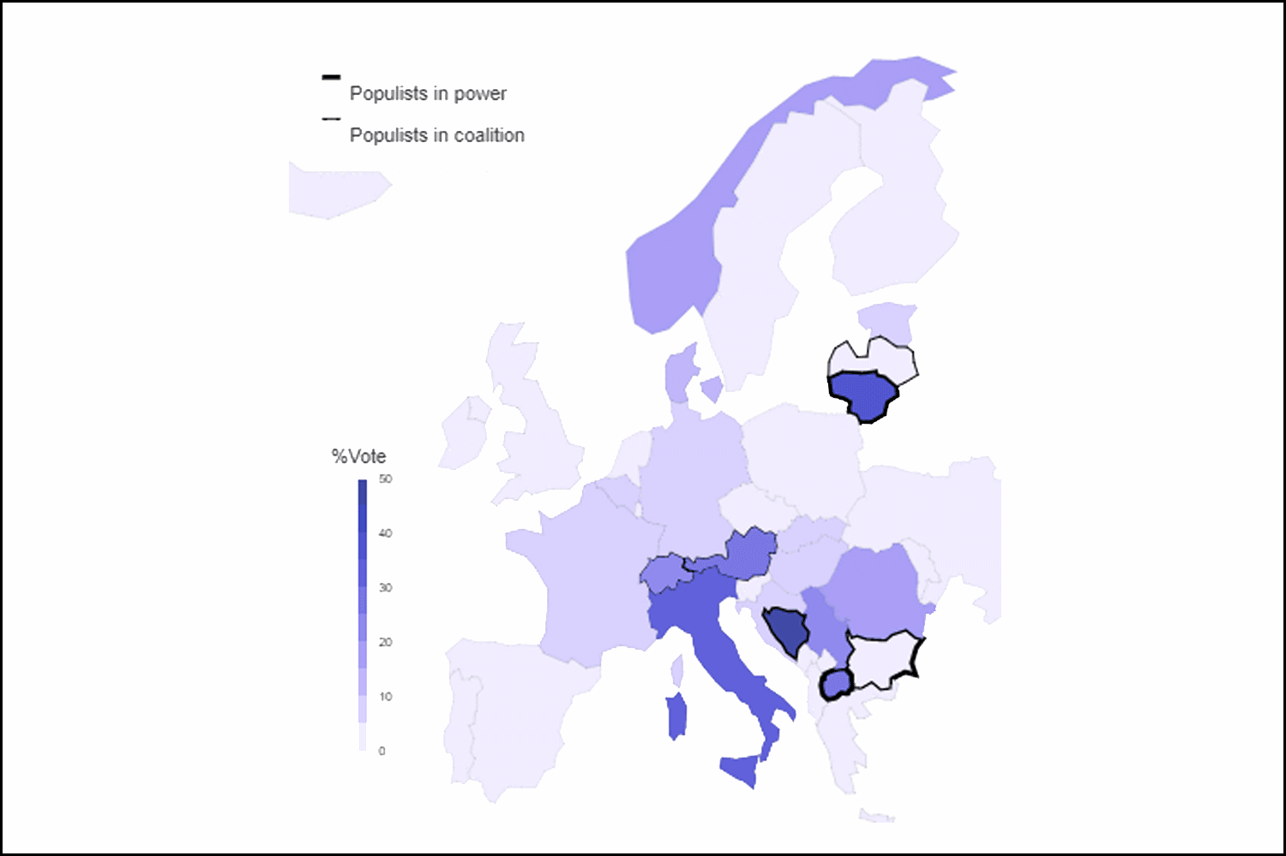
Populistiset puolueet hallinnossa 2012
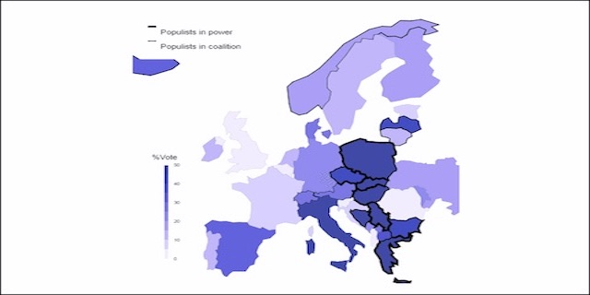
-||- 2017

Kuvat: Foreign Policy
https://www.suomenuutiset.fi/globalistitkin-myontavat-populismi-euroopassa-jatkuvassa-kasvussa/

(Vahosalmi, 20.6.2017, http://alusta.uta.fi/artikkelit/2017/06/20/mitae-on-populismi-populismin-tutkimuksen-lyhyt-historia.html )
Kohi, Liuskari, Palo, Päivärinta, Vihervä, 2016, s.49
Suomen Uutiset, 5,1,2018, https://www.suomenuutiset.fi/globalistitkin-myontavat-populismi-euroopassa-jatkuvassa-kasvussa/
Wallenius, 27.42018, https://www.aamulehti.fi/ulkomaat/populismin-suosio-teollisuusmaissa-hipoo-jo-1930-luvun-lukemia-poliittiset-aatteet-kuitenkin-laimeampia-kuin-huippuvuosina-200906405/
Ikäheimo, 21.3.2017, https://www.sitra.fi/artikkelit/populismin-aikakausi-kausivaihtelua-pysyvampi-muutos/

